**Réponses pour TP1**

Question 4.1.8 :

* A – Plan management de projet.

Question 4.3 : Différence entre demande de changement et demande de modification.

Les demandes de modification peuvent être demandées par n’importe quelle partie prenante du projet. Elles doivent toujours être enregistrées par écrit et saisies dans le système de management des modifications. Chaque demande de modification documentée doit être approuvée ou rejetée par décision d’une autorité faisant partie de l’équipe de management de projet ou d’une organisation externe. Dans la plupart des projets, c’est un comité de maitrise des modifications qui a la responsabilité d’approuver ou de rejeter les demandes de modification.

Les demandes de changement peuvent être suite à une demande de client, problème d’exécution imprévu, ajustement nécessaire pour respecter le budget ou l’échéancier ou une correction a apportée. Ces demandes doivent être revues et approuvées par un comité de changement officiel Steering qui sont formés pour approuver ou rejeter ces DDC.

Question 5.1.4 :

* B – Risque.

Question 5.2 : WBS

* Décomposition hiérarchique basée sur les livrables du travail.
* Chaque niveau inférieur de la SDP représente une définition de plus en plus détaillée du travail du projet, jusqu’au niveau des lots de travail.
* Attribut un identifiant de découpage par lot de travail.
* Établir des comptes de contrôle pour les lots de travail : Un compte de contrôle est un point de contrôle de management ou le contenu, le cout et l’échéancier sont intégrés et comparés à la valeur acquise pour la mesure de la performance.

Question 6.1.4 :

* A : La durée va augmenter.

Question 6.4 : Le diagramme réseau ainsi que le chemin critique.

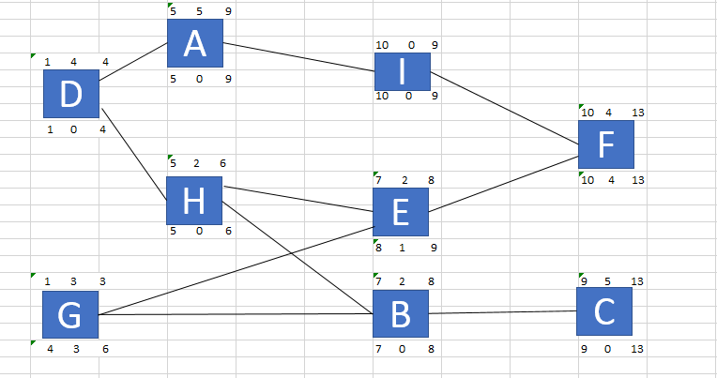

Le chemin critique est D🡪A🡪I et D🡪H🡪B🡪C

Question 7.1.10 :

* C – Les couts de risques identifiés.

Question 7.8 :

Question 8.1.4 :

* C : Les couts de conformité sont inférieurs aux couts de non-conformités.

Question 8.2 :

L’assurance qualité implique des approches qui ont pour but d’empêcher la fabrication de produits non conformes et se rapporte au développement de règles destines à garantir la qualité d’un produit. Le contrôle de la qualité, quant à lui, implique des approches destinées à identifier de potentielles non-conformités par le biais d’inspections et de mécanismes de tests.

Question 9.1.10 :

* A – Passer rapidement au 3e stade de développement de l’équipe.

Question 9.3 :

|  |  |  |
| --- | --- | --- |
|  | Situation | Qui ? |
| 1 | La mise à jour des registres du projet | PM |
| 2 | Qui sera ultimement responsable de l’acceptation du produit du projet | COM |
| 3 | Il n’y a pas assez de ressources pour compléter les activités du projet. | PM |
| 4 | Une tache nécessite une analyse détaillée pour déterminer la cause racine du problème. | MEM |
| 5 | La mise à jour du plan de projet et de préparer la communication de son avancement. | PCO |
| 6 | On a un problème avec un fournisseur accrédité de l’organisation. | DIR |
| 7 | L’équipe a un problème de priorité avec certaines activités du projet. | PM |
| 8 | Le projet est en retard sur son échéancier | PM |
| 9 | Une demande de changement majeur a été préparée pour approbation qui est responsable de son approbation | CDir |
| 10 | Le projet est en déficit budgétaire, il faut des fonds additionnels. | PM |

Question 10.1.1 :

* C - 30.

Question 10.2 :

Le nombre de canaux de communication est : 45.

N = 10.

Nombre de canaux = n(n-1)/ 2 = 10(10-1)/2 =45.

Question 11.1.5 :

* A – Identifier les risques et maitriser les risques.

Question 11.2 :

Question 12.1.10 :

* D – Un contrat en régit avec honoraires fixes.

Question 12.2 :

Pour répondre à cette question, on utilise l’équation suivante :

1000$ * 6 serveurs * 12 mois (location) = 15000 $ * 6 serveurs (Achat)

On soustrait 6 de l’équation :

1000 $ * 12 = 15000$

Pour la période du projet de 12 mois, on va louer les serveurs avec le prix 6000$ * 12.

Question 13.1.4 :

* A – Les parties prenantes peuvent avoir un intérêt positif ou négatif dans le succès d’un projet.

Question 13.3 :

|  |  |
| --- | --- |
| Description d’une partie prenante | Option d’une partie prenante |
| Intérêt élevé dans le projet, faible influence, grande croissance des risques du domaine d’affaire de projet | Le chef des opérations |
| Faible intérêt dans le projet, le demandeur de plusieurs besoins du projet, pas facile de travailler avec cette personne. | Le directeur de qualité |
| Intérêt élevé dans le projet, grande influence et pas un supporteur de projet |  |
|  |  |
|  |  |